Zu BASS [11-02 Nr. 44](https://bass.schul-welt.de/19468.htm#menuheader)

Zuwendungen für das OGS Helferprogramm -   
Aufholen nach Corona;   
Verlängerung des Programms bis zum 31. Juli 2023

RdErl. des Ministeriums für Schule und Bildung   
v. 21.12.2022 - 515-76789-787-2022

Bezug:

RdErl. des Ministeriums für Schule und Bildung v. 10.08.2021   
(BASS 11-02 Nr. 44)

1

Der Bezugserlass wird wie folgt geändert:

1. Nummer 1 erhält folgende Fassung:

„Das Land gewährt nach Maßgabe dieser Richtlinien und der Verwaltungsvorschriften zu [§ 44 LHO](https://recht.nrw.de/lmi/owa/br_bes_detail?sg=0&menu=0&bes_id=4825&anw_nr=2&aufgehoben=N&det_id=446188) in der jeweils geltenden Fassung Zuwendungen, um den gewachsenen Anforderungen zur Umsetzung des Abbaus von Lernrückständen, zur individuellen pädagogischen Förderung oder zur organisatorischen Unterstützung und Entlastung des pädagogischen Personals bis zum 31. Juli 2023 gerecht zu werden. Ein Anspruch des Antragstellers auf Gewährung der Zuwendung besteht nicht. Die Bewilligungsbehörde entscheidet aufgrund ihres pflichtgemäßen Ermessens im Rahmen der verfügbaren Haushaltsmittel.“

2. Nummer 2 Absatz 2 erhält folgende Fassung:

„Gefördert werden zusätzliche Personalmaßnahmen im pädagogischen und organisatorischen Bereich bis zum 31. Juli 2023.“

3. Nummer 4.2 erhält folgende Fassung:

„Abweichend von Nummer 1.3 VV/VVG zu [§ 44 LHO](https://recht.nrw.de/lmi/owa/br_bes_detail?sg=0&menu=0&bes_id=4825&anw_nr=2&aufgehoben=N&det_id=446188) kann die Förderung von Vorhaben bewilligt werden, die bereits ab dem 1. Januar 2023 begonnen worden sind. Unabhängig davon wird durch diese Ausnahmegenehmigung nach Nummer 1.3.2 VV/VVG zu [§ 44 LHO](https://recht.nrw.de/lmi/owa/br_bes_detail?sg=0&menu=0&bes_id=4825&anw_nr=2&aufgehoben=N&det_id=446188) kein Anspruch auf eine spätere Förderung begründet. Bisher bis zum 31. Dezember 2022 geförderte Maßnahmen können weiterhin gefördert werden.“

4. Nummer 5.4.1 erhält folgende Fassung:

„5.4.1 Gefördert werden Personalausgaben. Bei der Bewilligung sind folgende feste Beträge für den Zeitraum vom 1. Januar 2023 bis 31. Juli 2023 zugrunde zu legen:

a) Schülerinnen und Schüler (SuS), die eine Offene Ganztagsschule (OGS) besuchen („Regelkinder“, ohne Förderbedarf): 74 Euro

b) SuS mit sonderpädagogischem Förderbedarf, die eine OGS besuchen: 136 Euro

c) SuS an Förderschulen (in der OGS): 136 Euro

d) SuS an gebundenen Ganztagsförderschulen (bis Klasse 10): 136 Euro

e) SuS mit Fluchthintergrund und in besonderen Lebenslagen: 74 Euro

f) Betreuungspauschalen in Grundschulen (Euro pro gewährter Betreuungspauschale gem. [BASS 11-02 Nr. 19](https://bass.schul-welt.de/4938.htm#menuheader)): 438 Euro

g) Betreuungspauschalen in Förderschulen (Euro pro gewährter Betreuungspauschale gem. [BASS 11-02 Nr. 19](https://bass.schul-welt.de/4938.htm#menuheader)): 496 Euro

h) Gruppenpauschalen Halbtagsbetreuung Grundschule (Euro pro gewährter Gruppe gem. [BASS 11-02 Nr. 9](https://bass.schul-welt.de/9108.htm#menuheader)): 263 Euro

i) Gruppenpauschalen Halbtagsbetreuung Förderschule (Euro pro gewährter Gruppe gem. [BASS 11-02 Nr. 9](https://bass.schul-welt.de/9108.htm#menuheader)): 364 Euro.“

5. Nummer 6.1 erhält folgende Fassung:

„Die Anträge für den Durchführungszeitraum 1. Januar 2023 bis 31. Juli 2023 sind nach dem Muster der Anlage 1 spätestens zum 1. Februar 2023 einzureichen. Grundlage hierfür ist höchstens die Anzahl der gemeldeten Schülerzahlen für das Schuljahr 2022/23 zum Stichtag 15. Oktober 2022 (OGS-Stichtagszahlen).“

6. Nummer 6.3 erhält folgende Fassung:

„Die Auszahlung der Fördermittel für den Zeitraum bis zum 1. Januar 2023 bis 31. Juli 2023 erfolgt frühestens nach Eintritt der Bestandskraft des Zuwendungsbescheides. Nicht verbrauchte Mittel sind an die Bezirksregierungen des Landes ohne Zinsaufschlag unverzüglich zurückzuzahlen. Die Bestandskraft kann vorzeitig herbeigeführt werden, indem nach Erhalt des Zuwendungsbescheides der Verzicht auf Einlegung von Rechtsmitteln erklärt wird.“

7. Nummer 6.4 erhält folgende Fassung:

„Der Verwendungsnachweis ist nach dem Muster der Anlage 3 zu führen und innerhalb von zwei Monaten nach Abschluss der Maßnahme vorzulegen.“

8. Die Anlagen 1 bis 5 zu BASS 11-02 Nr. 44 erhalten die aus der Anlage zu diesem Runderlass ersichtliche Fassung.

9. Nummer 7 erhält folgende Fassung:

„Diese Richtlinie tritt am Tag nach der Veröffentlichung in Kraft und am   
31. Dezember 2023 außer Kraft.“

2

Der Runderlass tritt am Tag nach der Veröffentlichung in Kraft.

|  |
| --- |
| Nachfolgend finden Sie die Anlagen zum Runderlass: |

Anlage 1 - Seite 1 -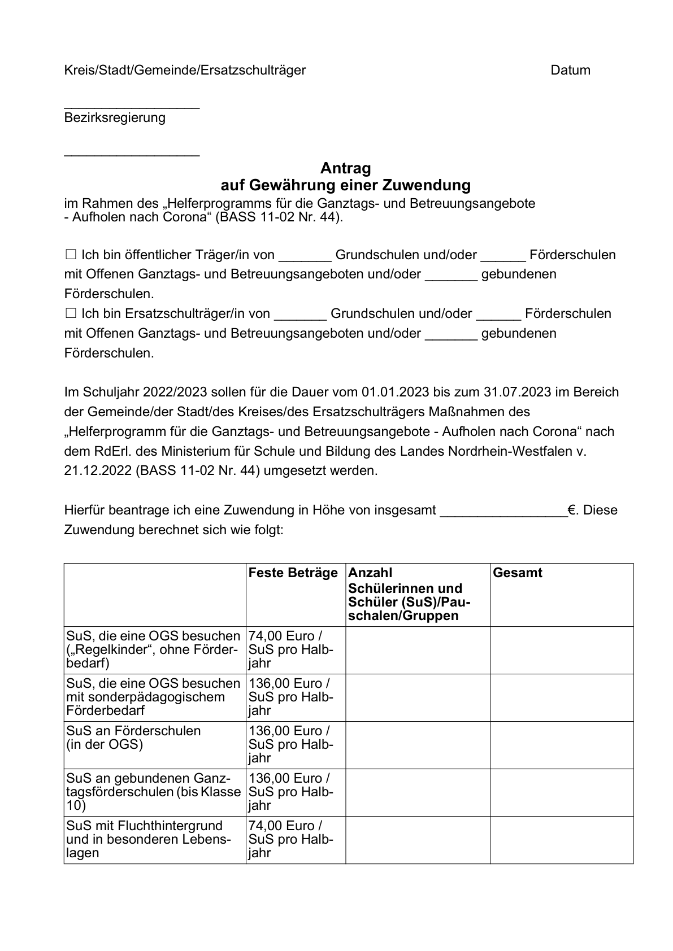

Anlage 1 - Seite 2 -

Anlage 1 - Seite 2 -[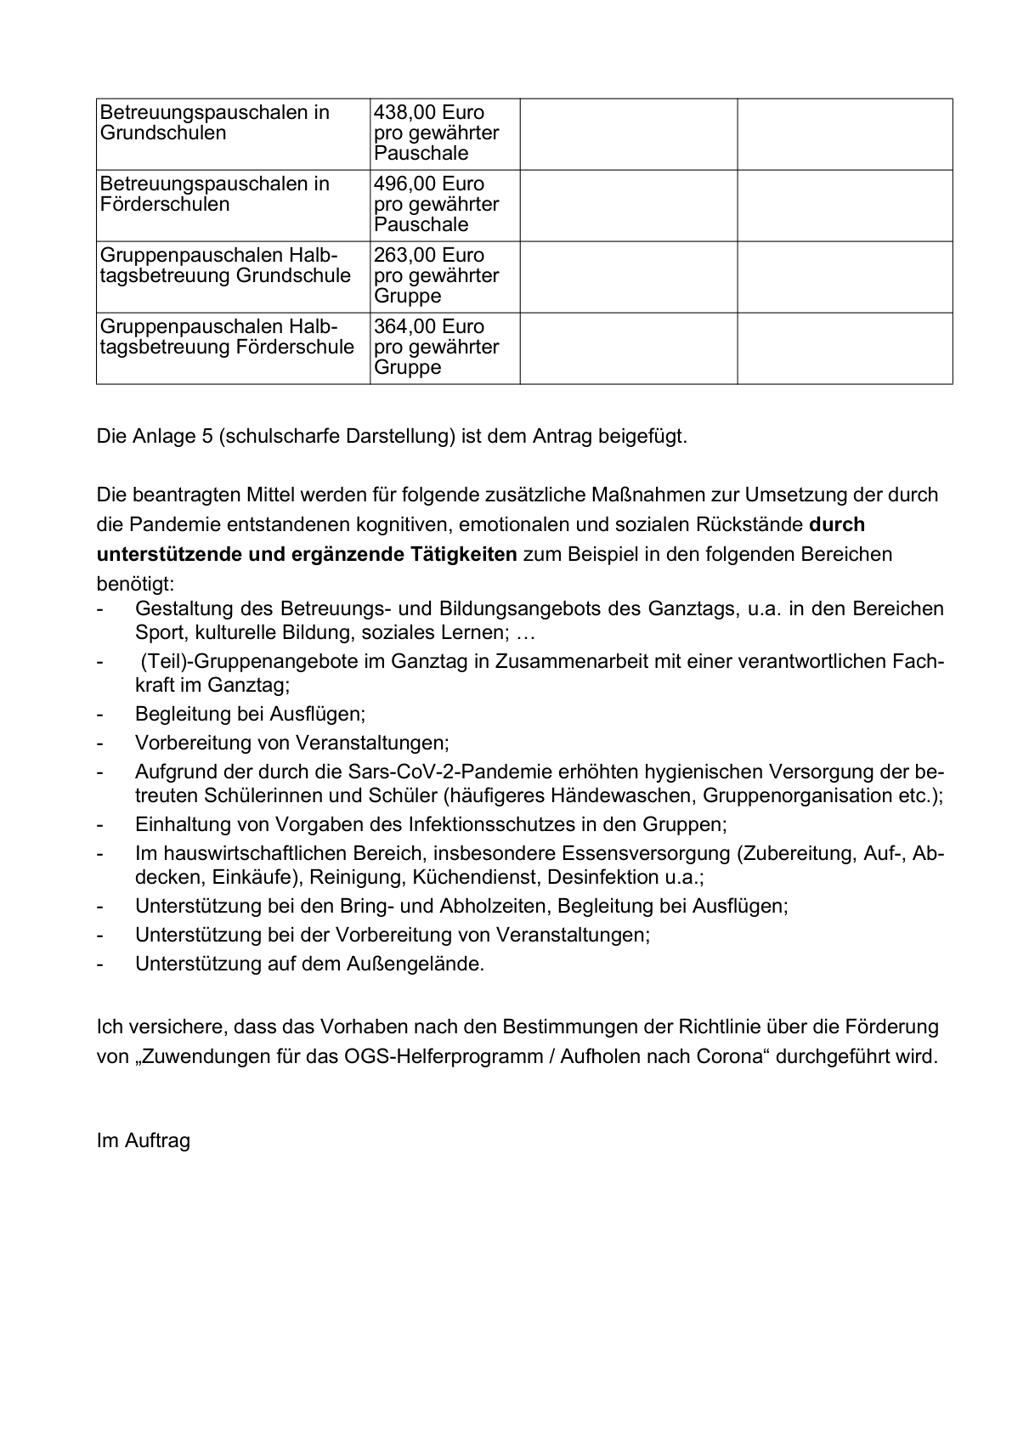](https://bass.schul-welt.de/3129.htm)

Anlage 2 - Seite 1 -

[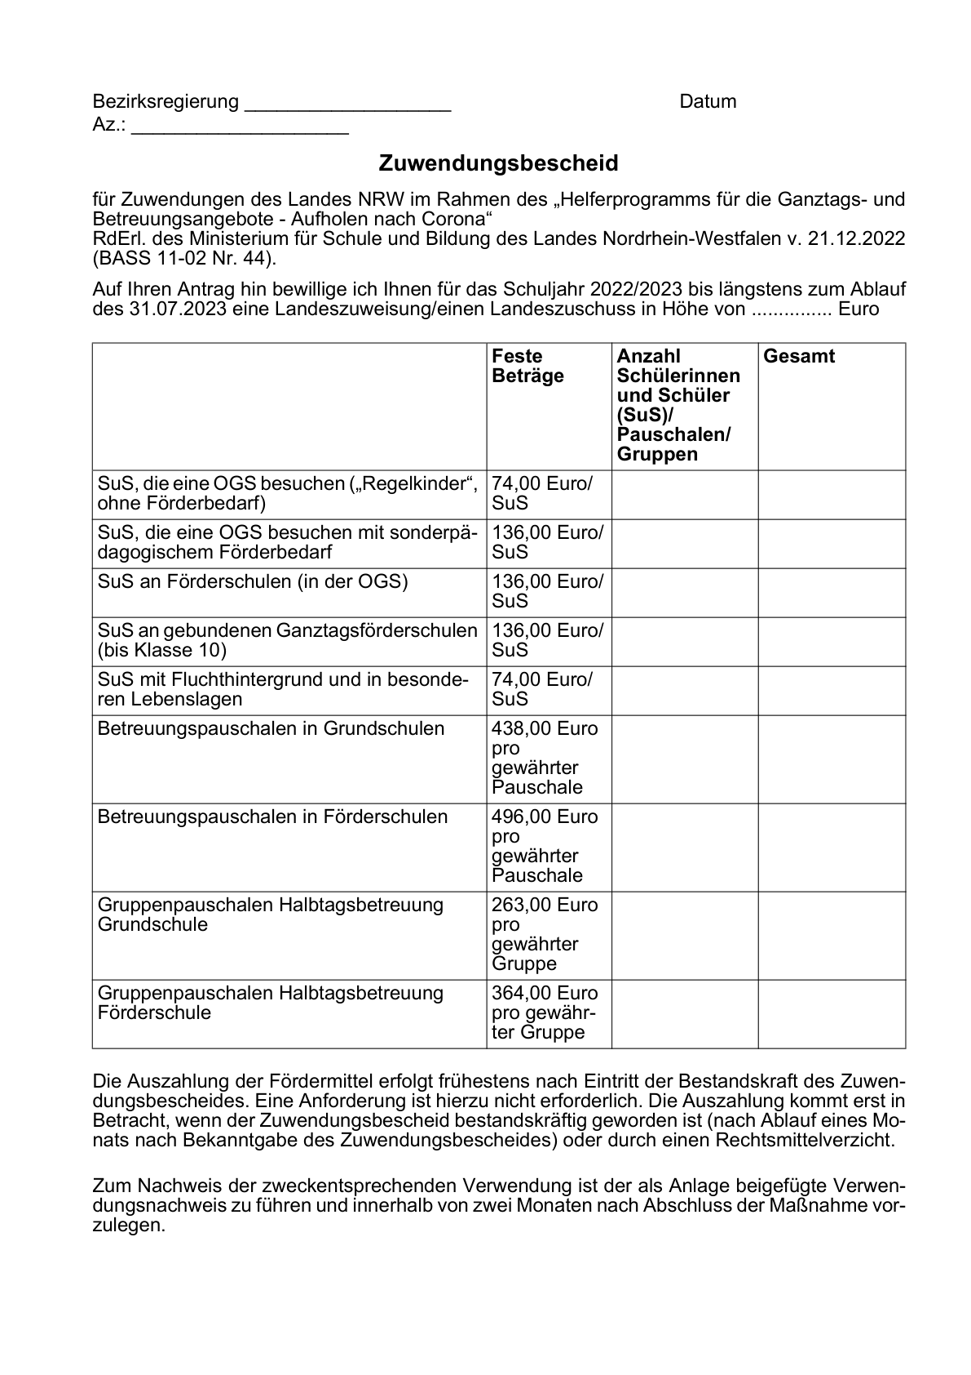](https://bass.schul-welt.de/3129.htm)

**Anlage 2** - Seite 2

[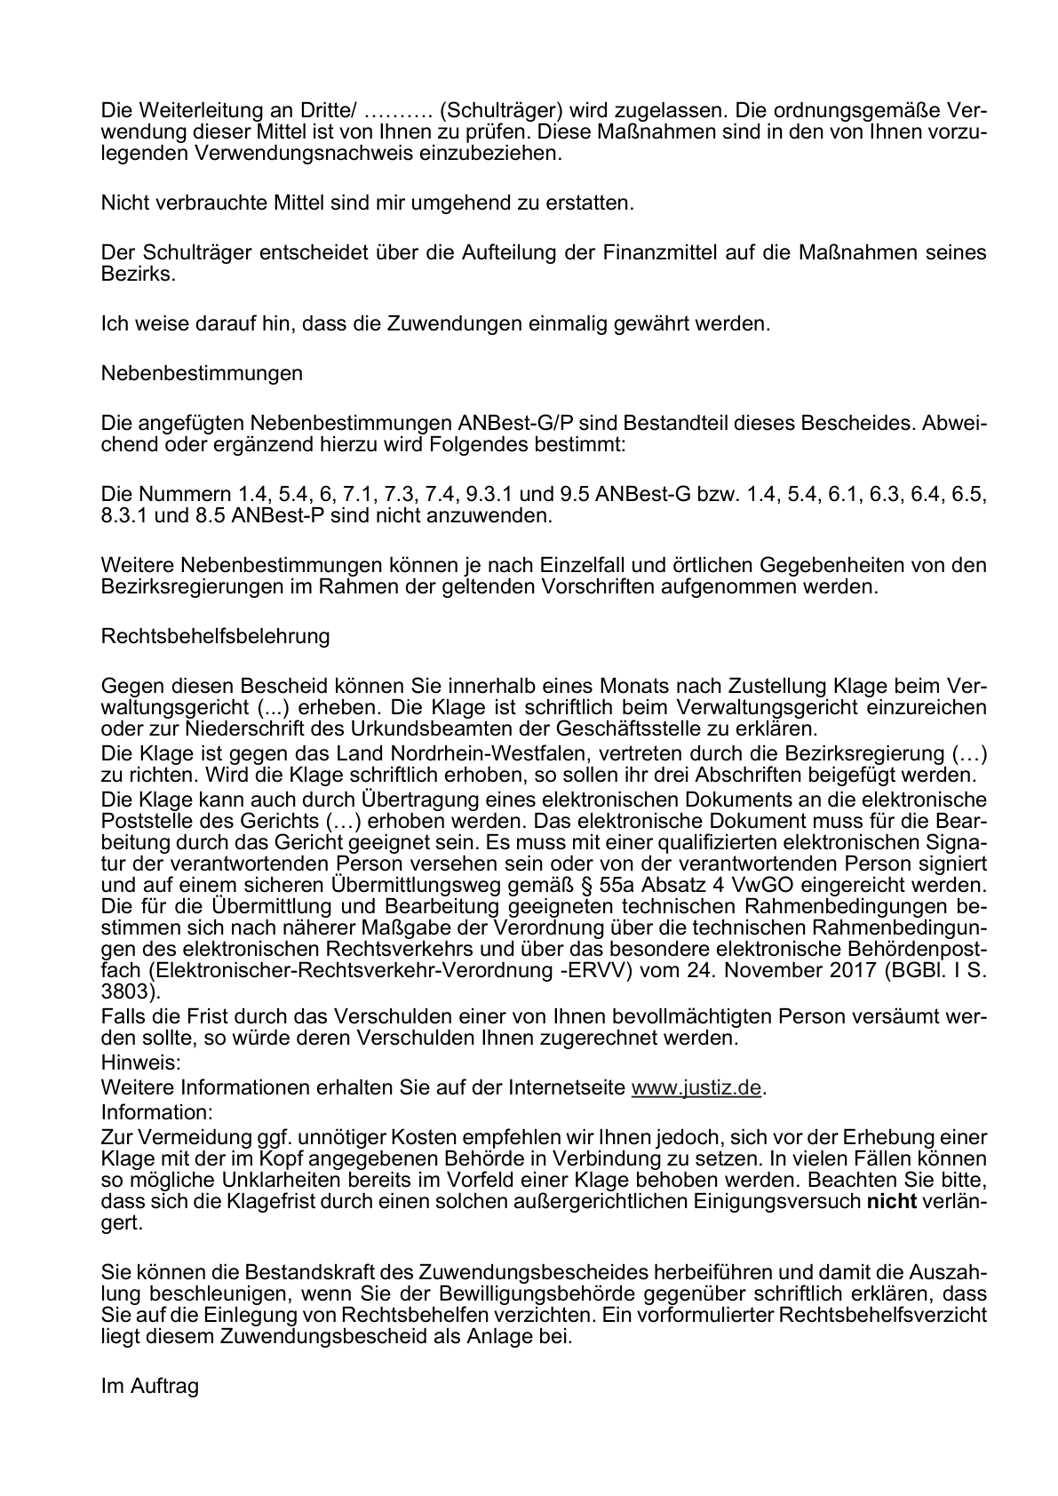](https://bass.schul-welt.de/3129.htm)**Anlage 3** - Seite 1 - 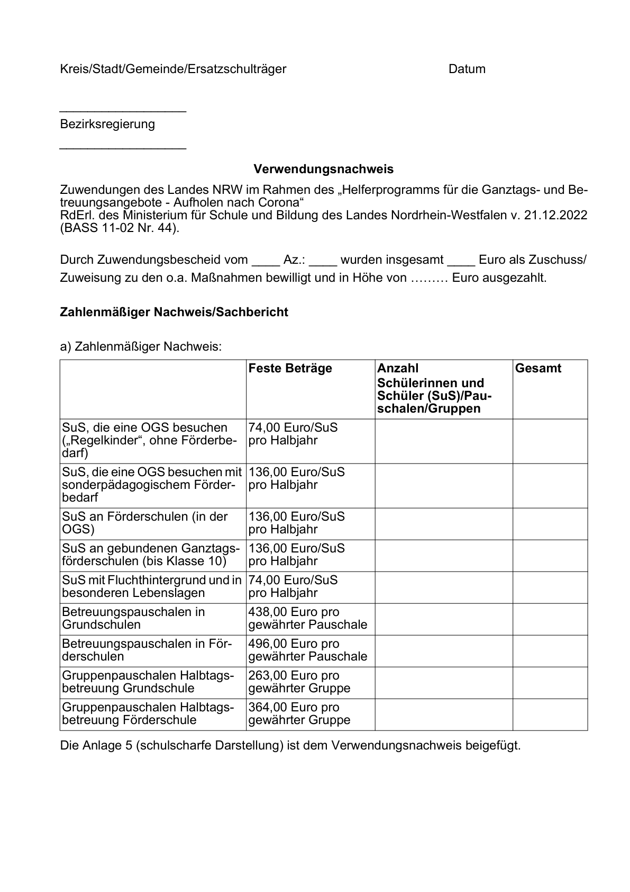

Anlage 3 - Seite 2 - 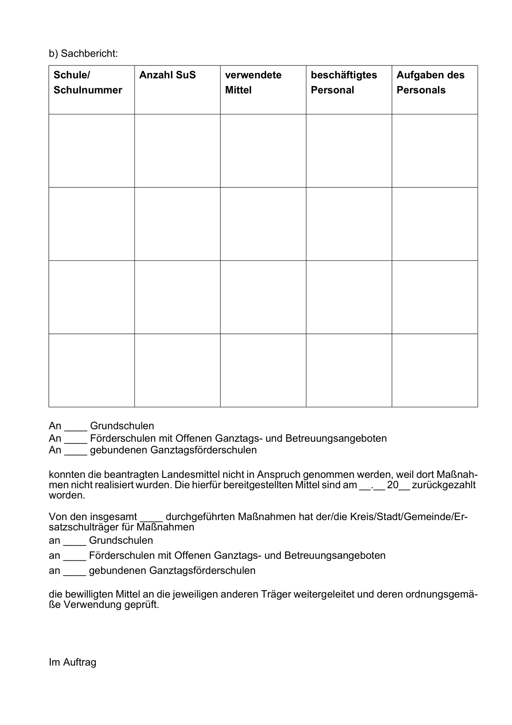

Anlage 4 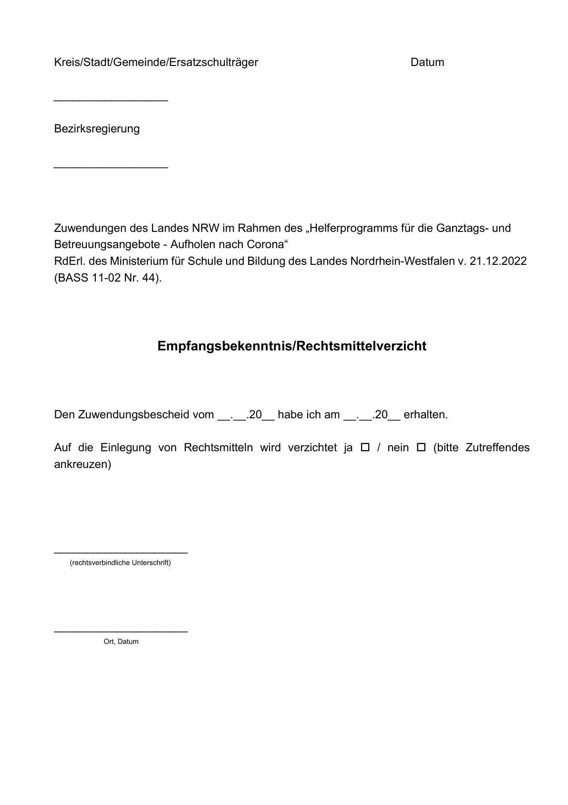

Anlage 5 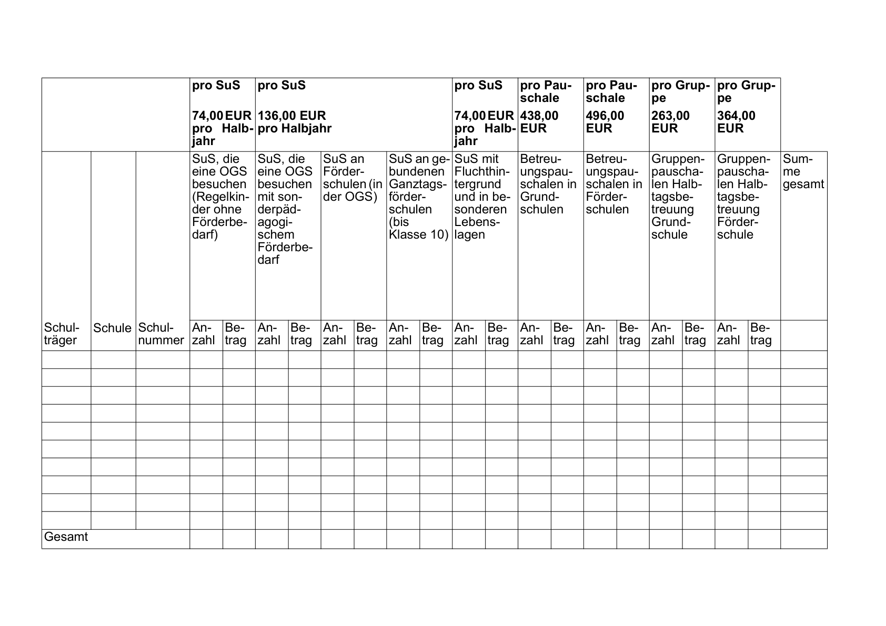

ABl. NRW. 01/23